15. 4. 2020
3- skupina SLJ
Šestošolci, vas moram prav pohvaliti, ker večina vas opravlja domače naloge Bravooo.
Pošiljam vam rešitve prejšnje naloge. Na e-pošto sem pa nekaterim že, drugim pa bom danes poslala popravljen opis športa, ki ste si ga izbrali.
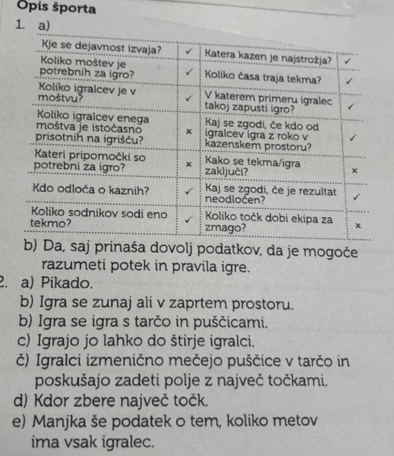

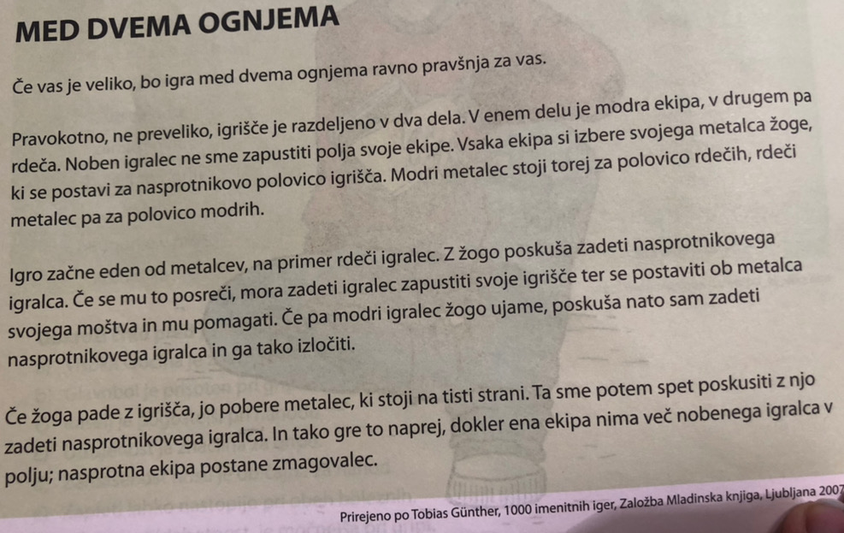

Pred seboj imaš besedilo. Preberi ga in reši naloge v zvezek (piši samo odgovore nalog) ter mi pošlji na e-pošto tvoje odgovore.
